Прочитай!
Не пожалеешь!

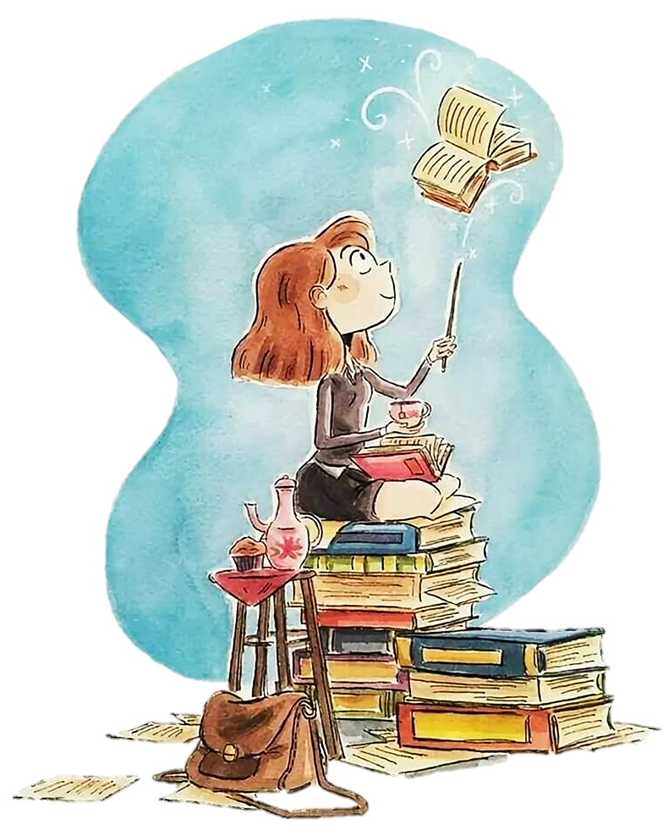
Рекомендательный
список книг
для учащихся
5-9 классов

Центральная детская библиотека пос. Никель
2021

Дорогой друг!

Мы предлагаем тебе рекомендательный
аннотированный список книг
«Прочитай! Не пожалеешь!», где представлены художественные книги современных
писателей для подростков.
Это книги о дружбе, жизненных проблемах, поиске себя. Писатели не боятся говорить о том, что проблемы бывают у всех, что быть самим собой важнее, чем жить по чужим правилам. Герои книг ищут свой путь в жизни, нередко ошибаются, но делают выводы и идут дальше к своей мечте.
Ты сможешь найти книгу на любой вкус - о детях
XX века, о современных детях, детектив, приключение, фантастику, книгу о животных.
Каждая из представленных книг - это захватывающая история, гарантирующая увлекательное чтение.
В список вошли новые книги, поступившие в фонд Центральной детской библиотеки пос. Никеля
в 2019 -2021 годах.

О жизни детей ХХ века

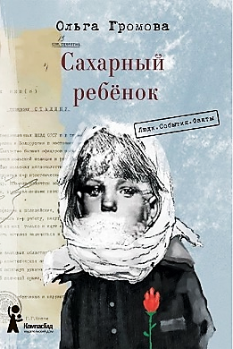
Громова, О. К. Сахарный ребенок : История девочки из прошлого века, рассказанная Стеллой Нудольской : [для среднего и старшего школьного возраста] / Ольга Константиновна Громова. - Москва : КомпасГид, 2018. - 212,[3] с., [16] л. фот., факс. - (Люди. События. Факты). - ISBN 978-5-00083-484-8

Повесть основана на реальных событиях. Ольга Громова, автор книги, записала мемуары своей соседки Стеллы Натановны Нудольской, которой пришлось пережить все эти события.
У девочки редкостное имя - Стелла. И нередкая для её времени судьба, ведь детство Стеллы пришлось на 30-40-е годы XX века. У девочки чудесные родители, которые увлеченно поют, читают, разыгрывают литературные спектакли на разных языках. Их дом наполнен радостью и любовью. Но однажды приходит беда. Хмурые люди забирают папу, и он объявляется изменником Родины. А пятилетняя Эля вместе с мамой отправляется из Москвы в ссылку в киргизские степи. Они проходят испытание лагерем, голодом, бедностью и болезнями, но, не сломленные обстоятельствами, сохраняют человеческое достоинство. Главная опора Стеллы - её необыкновенная мама, сильный и мудрый человек, а также книги, музыка и память о счастливом прошлом…
Эта книга в первую очередь о том, что никогда не надо обижаться на людей и самому оставаться человеком, о том, что никогда не надо сдаваться и продолжать бороться за себя и за близких даже в самое страшное время.
В 2013 году книга вошла в лонг-лист (предварительный список претендентов) премии «Книгуру».

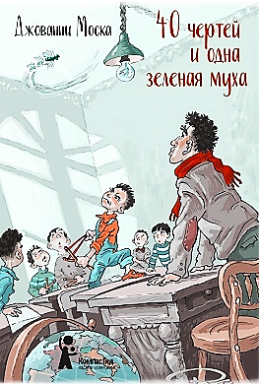
Моска, Д. 40 чертей и одна зелёная муха : [для среднего и старшего школьного возраста] / Джованни Моска ; перевод с итальянского Анастасии Еремеевой ; художник: Виктор Минеев. - Москва : КомпасГид, 2018. - 229, [2] с. : ил. - Вар. загл. : Сорок чертей и одна зелёная муха. - ISBN 978-5-00083-482-4

Это книга воспоминаний Джованни Моска о двух годах, проведенных учителем в школе (не по зову сердца, не по призванию, а из-за необходимости - на его деньги рассчитывала семья). Автор пишет о том, как в первый момент он едва не удрал, увидев реакцию директора на его возраст, и услышав чудовищный шум из класса, в котором ему надо будет преподавать. "Я думаю, они строят баррикады" – сказал директор школы, и поспешно удалился, оставив учителя-новичка на растерзание и составляя в уме запрос на очередного учителя, который, как и все предыдущие, сбежит, не выдержав и полугода. Но молодость Джованни и его умение стрелять из рогатки обеспечили ему, по объяснению изумленного директора, "особый поход к ребятишкам". Эта история хорошо знакома российским детям по экранизации в киножурнале «Ералаш» в серии «Бонджорно, Бамбини!» с участием Геннадия Хазанова.
Джованни не учитель в узком смысле этого слова, он не стремится забить голову школьника лавиной фактов, правил, ограничений. Ему важно, что человек хорошо делает свою.
Синьор Моска рассказывает, как дети из поколения в поколения, остаются одинаковыми: ловят светлячков, радуются весне, мечтают всю жизнь быть счастливыми. Джованни Моска рассказывает о школе, о своих мальчишках с любовью, нежностью и немного с грустью.

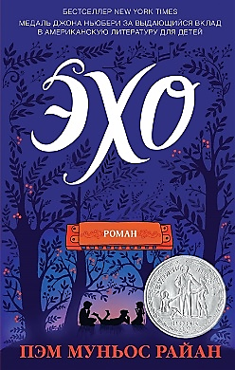
Муньос Райан, П. Эхо : роман : [для старшего школьного возраста] / Пэм Муньос Райан ; перевод с английского М. Д. Лахути. - Москва : Эксмо, 2018. - 508, [2] с. - (Young Adult. Бестселлеры) (Бестселлер New York Times). - ISBN 978-5-04-091836-2

Описанные в книге события разворачиваются в 30-40-х годах ХХ века. Главные герои романа – дети из разных городов и стран, которых объединяет музыка.
Отто заблудился в лесу, но его отыскали три девушки и в качестве презента вручили ему губную гармошку. По их словам, она должна спасти кого-то от неминуемой гибели. Фридрих живет в Германии тридцатых годов. Он – талантливый музыкант. Но ему приходится забыть о музыке, после того как его отца арестовали и забрали в Дахау. Виртуозно играющий на пианино мальчик Майк живет в США, в приюте для сирот вместе со своим младшим братишкой. Когда их собираются разлучить, Майк решает во что бы то ни стало помочь брату обрести дом. Даже если это будет стоить ему жизни. Живущую в США музыкально одаренную девочку Айви ждет выступление на радио и признание. Но этому не суждено сбыться, ведь ей с семьей необходимо переехать в другой город. Разве девочка могла предположить, что, отказавшись от собственной мечты, она без раздумий подарит ее кому-то другому?
Пэм Муньос Райан рассказывает трогательную историю о самоотверженности, человечности, любви и верности.
Роман награжден медалью Джона Ньюбери за выдающийся вклад в американскую литературу для детей, включен в список бестселлеров и в список самых примечательных книг по версии The New York Times, признан лучшей книгой года по верcии Publishers Weekly.

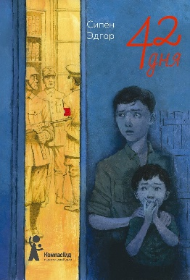
Эдгар, С. 42 дня : повесть : [для среднего и старшего школьного возраста] / Эдгар Силен ; перевод с французского Инны Дулькиной. - Москва : КомпасГИД : Тинбук, 2019. - 374, [1] с. - Вар. загл. : Сорок два дня. - ISBN 978-5-907178-10-6

Франция 1942 года… Семья евреев... Вместо беззаботных летних дней, первой влюблённости, триумфа от удавшихся шалостей в жизнь двух мальчишек приходят переезды, тайны и ложь. И два брата отправляются не на море с родителями, как мечтали, а в удивительное место - замок, полный секретов и особенностей. От Саши долго скрывали правду, но вскоре он узнал, что замок - это пансионат для психически больных людей.
За сорок два летних дня, которые навсегда останутся в его памяти, мальчик обретает друзей, становится по-настоящему взрослым и берет на себя ответственность за судьбу тех, кого любит. И понимает: даже пансион для умалишенных может стать настоящим островком здравомыслия в океане безумия.

Приключения

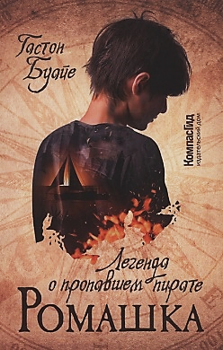
Буайе, Г. Ромашка. Легенда о пропавшем пирате : [для среднего и старшего школьного возраста] / Гастон Буайе ; перевод с французского Марии Пшеничниковой. - Москва : КомпасГид : Тинбук, 2021. - 189, [2] с. - ISBN 978-5-907178-35

Всем любителям пиратских историй! Влюбленным в море и тайны! Представляем дебютную книгу Гастона Буайе «Ромашка: легенда о пропавшем пирате».
У Маргариты суровая жизнь на берегу моря в Нормандии. Девочка живет со стариком-дедом и глухонемым отцом Эем, которые мало понимают в воспитании даже по меркам того времени. Однажды девочка оказывается на пиратском судне, которым управляет старый приятель Эя, Парро. Не понятно, что у Парро на уме и куда они плывут, но кое-что всё-таки проясняется: ему нужна КАРТА СОКРОВИЩ. А где она - должна догадаться Маргарита, получившая новое имя: Ромашка. Маргариткам, цветам богачей, на пиратском боте нет места.
Бедность, грабежи, жестокие обычаи и сокровища, которые могут все это прекратить, сокровища, которые должны сделать жизнь лучше. Она вдруг видит обратную сторону повседневного мира, и на её плечи ложится миссия сохранить хотя бы частицу света в окружающем мраке. Но надо ли это ей? Никто не спросил девочку. Ее просто закрутило в пучину этих пиратских страстей.

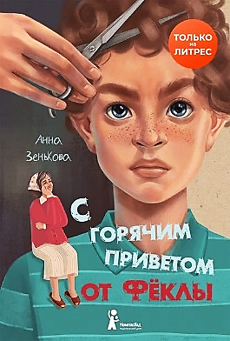
Зенькова, А. С горячим приветом от Феклы : повесть : [для среднего и старшего возраста] / Анна Зенькова ; художник Татьяна Перова. - Москва : КомпасГид, 2020. - 357, [2] с. : ил., uuu, u. - ISBN 978-5-00083-643-9

Когда-то совсем крошечного только родившегося Севку родная мама выбросила в мусорный контейнер, а Фекла нашла и вырастила. А потом Фекла умерла. И одиннадцатилетний Севка попал в детский дом. Самый обычный детдом, которому больше всего подошло определение, данное Майкой: «Здесь, как и везде, – все разные». У Севки появляются приятели – Гнусик и Яшка, недоброжелатель – Ржавый и первая привязанность в лице Маечки. Севку переполняют эмоции: тоска, злость, чувство вины. Он думает, что в жизни нет ничего страшнее интерната. Всё меняется, когда мальчишки, спасаясь от банды хулиганов, теряются в лесу. С собой у них - ни воды, ни еды, лишь коробок спичек в кармане.
Деревья, овраги и даже болота - все одинаковые. То справа ухнет, то слева треснет. За каждым кустом мерещатся призраки. "Нельзя отчаиваться, надо искать выход", - говорит Ржавый. "Лучше бы костер развели", - ворчит в его голове Фёкла. Севка вздрагивает от ее голоса - каждый раз.
Что бы ни случилось в жизни 11-летнего Севки, он обязательно справится: главное - рядом должен быть кто-то, кому можно доверять. Главный герой книги, несмотря на юный возраст, дает пример мудрых размышлений и понимания жизни. Эта книга о приключениях и дружбе.
Повесть стала победителем детской литературной премии имени Владислава Крапивина, обладателем Гран-При литературного конкурса «Подросток N», организованного издательством «КомпасГид».

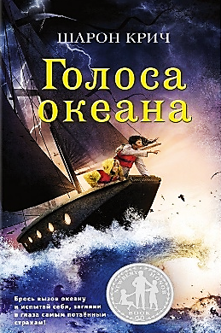
Крич, Ш. Голоса океана : повесть : [для среднего школьного возраста] / Шарон Крич ; перевод с английского А. Захарова. - Москва : Эксмо, 2019. - 318 с. - (Шарон Крич. Лучшие книги для современных подростков). - ISBN 978-5-04-100344-9

Эта повесть о великой дружбе и чувства родства между братом и сестрой.
Повесть рассказывает о семье, решившей совершить переход через океан на парусной лодке. Посреди океана на лодке - трое взрослых мужчин, трое подростков - мальчики и девочка, без возможности уединения, без шанса высушить белье, посреди бушующего шторма, пляшущая еда - не совсем привычные условия. Никто не может обидеться и уйти, потому что место ограничено, они путешествуют на небольшой парусной лодке. И вот мы уже видим конфликт отцов и детей, братьев и сестер. Бунтующие подростки, взрослые, разочарованные в своей жизни. Пусть они и члены одного рода, но мало кто из них вообще знает что-то про других или про себя. А мы все знаем, что бывает в таких случаях - либо договорятся и обретут силу, либо поубивают друг друга и останутся одинокими. Взрослые пытаются учить, дети пытаются рассказать взрослым что-то о своем видении жизни. И было бы мало бытовых проблем, так еще и моральные подоспели. И в итоге все учатся друг у друга чему-то такому, что поможет им посмотреть на мир по-другому.
Герои повести оказались умными и в перенесенных приключениях воспитали характер, поняли себя и стали сильнее.
Приятная книга, добрые герои и отличные приключения. Всё это вызывает желание тоже отправиться в поход!
Повесть "Голоса океана" была удостоена серебряной медали Джона Ньюбери (США) и вошла в шорт-лист медали Карнеги (Великобритания).

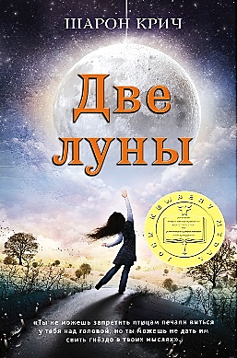
Крич, Ш. Две луны : повесть : [для среднего школьного возраста] / Шарон Крич ; перевод с английского Е. Погосян. - Москва : Эксмо, 2019. - 350 с. - (Шарон Крич. Лучшие книги для современных подростков). - ISBN 978-5-04-100262-6

Саламанка Дерево Хиддл рассказывает историю своей жизни в поездке с бабушкой и дедушкой. Она рассказывает о том, как однажды ее мама не выдержала и уехала, а теперь они с папой вынуждены переехать, о подружке Фиби, которую завела на новом месте, о Маргарет Кадавр, которой увлекся отец, хотя они же с дочерью ждут маму, о Бене, который стал символом первой любви девочки, об учителе Биркуэе, любящим читать чужие дневники, о подбрасываемых на порог дома Фиби таинственных письмах и тайнах каждой из семей.
Индиана, Иллинойс, Висконсин, Миннесота, Айдахо - дороги, заправочные станции, змеи и горы, и даже больницы. И беда, поджидающая за углом, и радость, и боль, и всепрощение.
Эта книга о том, как маленькая девочка может быть сильной и понять близких людей: «В один прекрасный день я сообразила, что наша поездка в Льюистон была подарком от дедушки и бабушки для меня. Они дали мне шанс пройтись в маминых мокасинах -– увидеть то, что увидела она, и почувствовать то, что могла почувствовать она в своём последнем путешествии».
Это очень светлая, добрая, обнадеживающая, хоть и довольно грустная книга (бывает и так, оказывается).
Повесть «Две луны» удостоена самых престижных литературных премий: Золотой медали Джона Ньюбери (США), Children's book awards (Премии за детскую книгу Великобритании), Литературной премии Австралии, премии Международной ассоциации чтения «Выбирают дети» англоязычных стран, Медали сообщества библиотекарей Великобритании.

Перри, Р. Волк по имени Странник : повесть : [для среднего школьного возраста] / Розанна Перри ; иллюстрации Моники Арминьо ; перевод с английского М. Сухотиной. - Москва : Манн, Иванов и Фербер, 2019. - 172, [3] с. : ил. - ISBN 978-5-00146-316-0

Замечательная книга о жизни волков. Книга написана от первого лица - от лица волка. Она основана на реальных событиях - у главного героя был реальный прототип, волк Орегон-77, который преодолел 1600 километров в поисках нового дома. Повесть написана для того, чтобы как можно достовернее рассказать о поведении и повадках волков. Вся информация изложена в виде приключений, которые приходятся на долю Странника. Можно узнать много интересного, например, что волки иногда вступают в содружество с во́ронами - последние наводят волков на добычу, а те делятся едой с ними. Этому содружеству уделена внушительная часть истории.
В конце книги имеется небольшой раздел о жизни волков, где подтверждается наличие такой формы поведения. Там же, в заключительном разделе книги, рассказывается об истории прототипа книги, о том, как сложилась дальнейшая судьба Орегона-77, а также немного говорится об авторе и истории написания книги.

Детективы

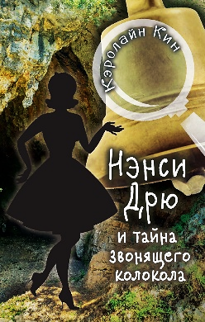
Кин, К. Нэнси Дрю и тайна звонящего колокола : детектив : [для среднего школьного возраста] / Кэролайн Кин ; перевод с английского Т. Буцкой. - Москва : АСТ, 2021. - 189, [2] с. - (Истории про Нэнси Дрю). - ISBN 978-5-17-123059-3

Приняв приглашение миссис Чантри, клиентки мистера Дрю, Нэнси отправляется отдохнуть в её коттедже в живописном приморском городке и оказывается вовлечённой в запутанную тайну. Карсон Дрю обещал присоединиться к дочери, но так и не приехал. Странное исчезновение мистера Дрю и ещё более странные обстоятельства его спасения – только начало серии очень опасных приключений Нэнси и её подруг Бесс и Джорджи.
История миссис Чантри о близлежащей пещере, предположительно населённой призраками, интригует Нэнси, и девушка отправляется на поиски. Несколько испуганных горожан утверждают, что видели привидение и слышали странные звуки звонящего колокола прямо перед тем, как из пещеры полилась вода. Нэнси снова сумеет перехитрить мошенников и докопаться до правды, чем вызовет восхищение у всех своих поклонников.

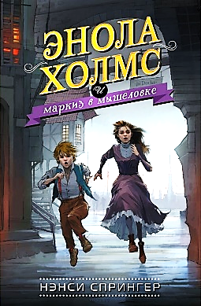
Спрингер, Н. Энола Холмс и маркиз в мышеловке : повесть : [для среднего школьного возраста] / Нэнси Спрингер ; перевод с английского А. Тихоновой. - Москва : Эксмо, 2019. - 253, [1] с. - (Энола Холмс). - ISBN 978-5-04-091843-0

Первая книга новой серии захватывающих подростковых детективов с главной героиней Энолой Холмс, сестрой всем известного Шерлока Холмса. Энола талантливая, смелая девушка с дедуктивными способностями. Именно она мастерски расследует все загадочные преступления.
Когда девочке исполнилось 14 лет, её мать пропала. Отчаявшись разыскать её самостоятельно, Энола решила написать брату письмо с просьбой о помощи. Он не хочет, чтобы девочка тратила время на поиски: скорее всего, мать просто сбежала. Значит, пришло время Эноле самой браться за дело. Кроме исчезновения матери первой девушке-детективу предстоит разгадать секрет пропавшего маленького виконта, найти в Лондоне новых друзей и раскрыть множество таинственных дел.
Цикл состоит из 6 книг: «Энола Холмс и маркиз в мышеловке», «Энола Холмс и секрет серой печати», «Энола Холмс и таинственные букеты», «Энола Холмс и загадка розового веера», «Энола Холмс и Леди с Лампой», «Энола Холмс и зловещие знаки».
Цикл книг об Эноле Холмс дважды получал престижную премию имени Эдгара Аллана По за лучший детектив для подростков!

Фэнтези
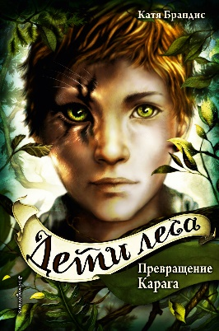
Брандис, К. Дети леса. Превращение Карага : [для среднего школьного возраста] / Катя Брандис ; перевод с немецкого А. Кукес ; иллюстрации К. Карлс. - Москва : Эксмо, 2020. - 318, [1] с. : ил. - (Дети леса ; кн. 1). - Вариант загл. : Превращение Карага. - ISBN 978-5-04-096612-7

Дети леса (Woodwalkers) - серия книг Кати Брандис (псевдоним Сильвии Энгерт), написанная в жанре подростковой фантастики. Идея книги пришла автору во время поездки в Йеллоустонский национальный парк в США. Брандис этой книгой хочет убедить детей в необходимости сохранять природу и снизить вредные производства. Главным героем сериала является мальчик-оборотень по имени Караг, умеющий превращаться в пуму.
«Превращение Карага» - это история про очень нетипичных оборотней. Караг, он же пума, хочет жить среди людей, чем очень огорчает свою семью оборотней-пум. Но выбор сделан, как оказалось, не так уж и удачно. Люди совсем не такие как казалось Карагу. И не всё так легко в жизни людей. Приёмная семья не может заменить настоящую, а лесная жизнь не может отпустить. Карагу везёт. Он попадает в школу, специально созданную для таких как он. Все ученики и учителя - оборотни. И кого там только нет. Целый зоопарк… Но главное - отношения. Автор показывает нам, что на самом деле ценно в жизни каждого человека. Вы увидите цену дружбы и ужас предательства, зарождающиеся чувства. И главный посыл этой книги - семья главнее всего. И никогда нельзя от неё отказываться, в любых ситуациях можно найти компромисс.
Серия состоит из 6 книг: «Превращение Карага», «Опасная дружба», «Тайна Холли», «Месть пумы», «Секрет сфинкса», «День огня». Все книги серии включались в списки бестселлеров по версии престижного журнала «Spiegel».

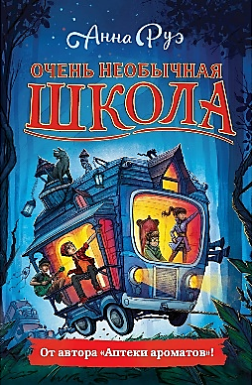
Руэ, А. Очень необычная школа : [для среднего школьного возраста] / Анна Руэ ; перевод с немецкого М. П. Клочковского ; иллюстрации Макса Мейнцольда. - Москва : Эксмо, 2021. - 314, [1] с. : ил. - ISBN 978-5-04-109328-0

С творчеством Анны Руэ многие знакомы давно по серии книг «Аптека ароматов». Новая история «Очень необычная школа» завораживает уже с первых строк.
Главный герой Джейк Робертс сменил немало школ, так похожих друг на друга. И везде он чувствовал себя одиноким и потерянным. Однажды его зачисляют в школу, находящуюся среди мрачного дремучего леса. И вот тут-то и начинают разворачиваться загадочные события.
"Монт Караван" - самая необычная школа на свете! Сюда допускаются только дети с редкими способностями. А значит Джейку предстоит познакомиться заново даже с самим собой! Уж точно Джейк не мог и помыслить о том, что ему предстоит встать на защиту школы от тех, кто хочет любой ценой завладеть той самой таинственной книгой и уничтожить "Монт Караван"!
Сможет ли Джейк найти себя и свое место под солнцем, удастся ли ему разгадать все тайны и найти ответы на мучившие его вопросы? Динамичный сюжет, лёгкий слог, тайны и загадки определённо не оставят вас равнодушными!

Книги, включенные в данное издание,
имеются в фонде
Центральной детской библиотеки.

Ждем Вас в нашей библиотеке!

Рекомендательный список литературы подготовлен
Шмелёвой С. А., гл. библиографом ЦДБ
Ответственный за выпуск: Петрова О. С. заместитель директора МБКПУ
«Печенгское МБО» по работе с детьми.

